使用VS2010建立C++解决方案时，会生成SolutionName.sdf和一个叫做ipch的文件夹，这两个文件再加上\*.pch等文件使得工程变得非常的庞大，一个简单的程序都会占用几十M的硬盘容量。

解决方法：Tools->Options->Text Editor->C/C++->Advanced，在 Fallback Location 的属性组中，将"Always Use Fallback Location"设置为 true，将"Do Not Warn If Fallback Location Used" 设置为 true ，然后删除解决方案目录下的 sdf 文件和 ipch 目录，会发现文件夹变小很多。

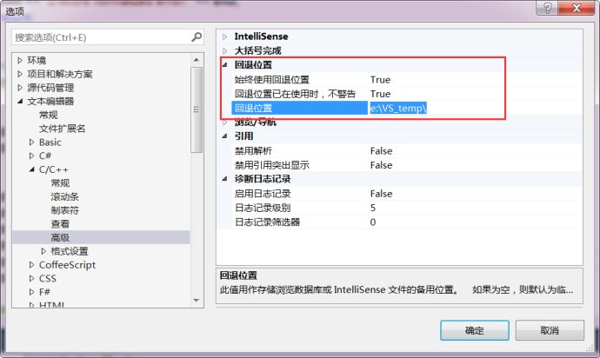

其实ipch和sdf分别是Visual Studio 2010用来保存预编译头文件和Intellisense信息的地方，对工程本身的功能没有影响，只是用来加快编译和便于代码提示。但是这部分文件通常都会占用比较庞大的磁盘空间，所以在拷贝或转移工程项目时可以把这部分文件先删掉。